山东大学 计算机 学院
计算机网络 课程实验报告

学号：202400130240 | 姓名： 贾宗翰 |  | 班级： 计科24.6
实验题目：Getting Started

实验学时：2h |  | 实验日期： 2025.9.2
实验目的： 学会抓包、过滤和查看协议报文
硬件环境： 联想拯救者

软件环境：wireshark，edge浏览器

实验步骤与内容：
- 下载wireshark
- 打开 Wireshark，选择 Wi-Fi/Ethernet 接口
- 浏览器访问目标网址，开始抓包
- 过滤框输入http，找到http和http 200 ok 报文
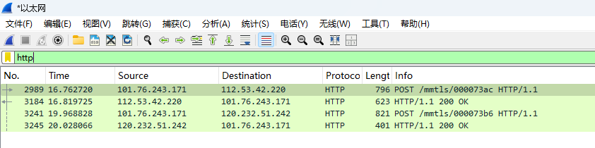
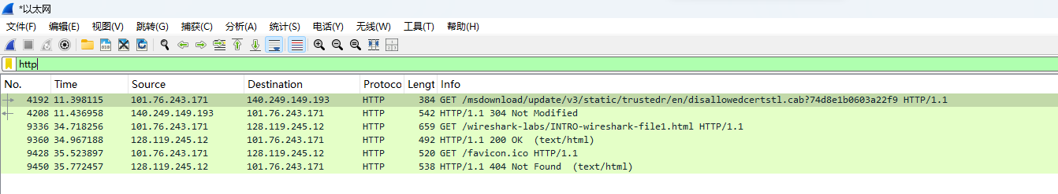

结论分析与体会：
- 出现了哪些协议：HTTP、TCP、IP、DNS、ARP
- GET → OK 用时：196ms
- gaia.cs.umass.edu 的 IP和本机 IP：192.168.254.245 本机：
- 浏览器类型：edge
- HTTP 请求的目的端口：80
- 打印 GET 和 OK 报文：